бюджетное учреждение профессионального образования
Ханты - Мансийского автономного округа - Югры
«Междуреченский агропромышленный колледж»

АКТ № 1
приемки (проверки готовности) мастерской по компетенции «Ремонт и обслуживание легковых
автомобилей»
«28» августа 2021 г.
Комиссия в составе:
Председатель комиссии:
Члены комиссии:
Вострецова Н.В., и.о. заместителя директора по общим вопросам
Каргаполова Л.В., заместитель директора по организации
образовательной деятельности
Григораш С.В, старший мастер
произвела осмотр помещения мастерской по компетенции «Ремонт и обслуживание легковых
автомобилей», расположенной по адресу: Кондинский район, Междуреченский, материально-технической базы мастерской
приобретенного оборудования) и установила следующее:
1.
Ханты-Мансийский автономный
округ-Югра,
пгт.
ул. Центральная, д.54 после (выполнение ремонтных работ
модернизации
и установка
Учебно-производственное и учебно-лабораторное оборудование, программное и
методическое обеспечение мастерской соответствует требованиям инфраструктурных
2.

листов по компетенции.
Оформление мастерской отвечает требованиям концепции по брендированию.
3.Помещение отвечает санитарно-гигиеническим требованиям, требованиям охраны труда, пожарной и электробезопасности.

Заключение комиссии по приемке (проверки готовности) мастерской:
Помещение мастерской по компетенции «Ремонт и обслуживание легковых автомобилей» приняты в эксплуатацию и готовы к проведению в нем образовательной деятельности.
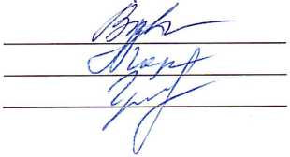
Н.В. Вострецова
Л.В. Каргаполова
С.В. Григораш

